研究光纤是怎样传输光信号的
【看一看】找来一个光纤手电筒，观察光纤的一端，可以看到，从手电筒小电珠发出的光，经过光纤射出。
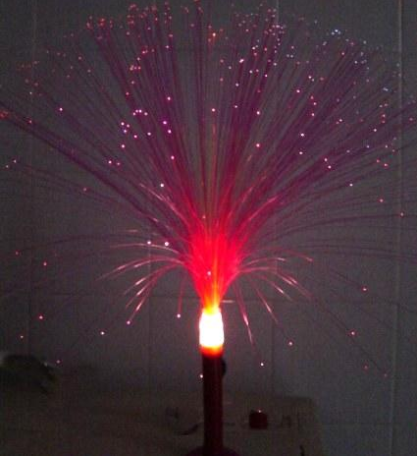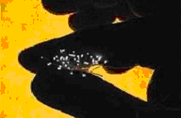
图17—3—2
图17—3—1
【猜一猜】
如果光纤更为弯曲，甚至于绕上两圈，那么，从手电筒小电珠发出的光，还能经过光纤射出吗？
【做一做】
把一束光纤绕上两圈（注意不要把光纤折断），仔细观察一下。
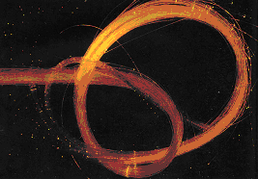
图17—3—3
【议一议】
如图所示，光纤有内外两层，由于内外层的折射本领不一样，光在光纤中通过时，就不会跑到外层了。光从光导纤维的一端射入，在内壁上多次反射，从另一端射出，这样就把它携带的信息传到了远方。光导纤维是很细很细的玻璃丝，通常数条光纤一起敷上保护层，制成光缆，用来传递电视、电话等多种信息。光纤的抗干扰能力强，能减小信号衰减，适用于远距离传输大量信息。
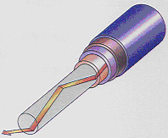
图17—3—4

【相关链接】
自制“水光纤”
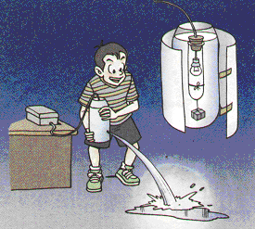
图17—3—5

把大塑料瓶用不透光的纸包上，瓶的侧壁开个小孔。塑料瓶内盛满水，水中有一个光源。当水从小孔流出时，你会看到光随着弯弯的水流照到地面，在地面产生一个光斑。

